I2C snímač barevného světla

Jan Chroust

Čidlo obsahuje snímač červené, zelené, modré a jasné (clear) barvy. Komunikace probíhá přes I2C rozhraní. Obvod obsahuje i napájení pro externí IR LED. Senzor je možné využít pro měření světelných podmínek, nebo také pro detekci čáry pro čárového robota i pro snímání otáčení pohonných kol.

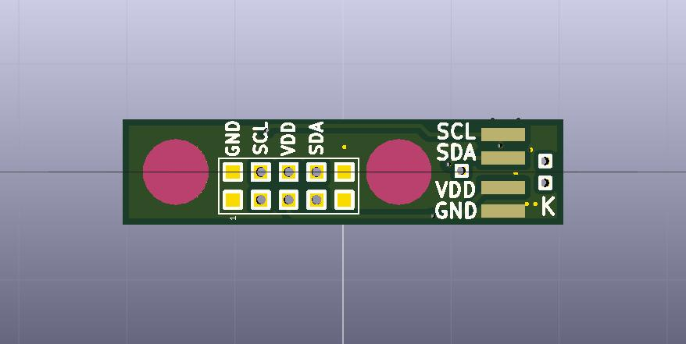

# Technické parametry

|  |  |  |
| --- | --- | --- |
| **Parametr** | **Hodnota** | **Poznámka** |
| Napájecí napětí | 3,3 V |  |
| Rozhraní | I2C |  |
| I2C adresa | 0x29 |  |
| Rozměry | 10.13 x 40.13 x 16 mm | Výška nad základní deskou |

# Popis konstrukce

Na plošném spoji jsou připraveny vývody pro připojení externí IR LED, pro případ, kdy by nestačila SMD LED umístěna na plošném spoji.

V případě potřeby je možné využít pinu INT, který není na plošném spoji onačen. Je umístěn mezi nápisy SDA a VDD.

Modul byl koncipován tak, že v případě potřeby miniaturizace rozměrů modulu je možné odstřižení plošného spoje hned za prokovem u nápisu GND. Tímto odstřižením se přichází o hřebínek a ochrannou diodu D1.

Adresa modulu je 0x29.

## Mechanická konstrukce

Modul obsahuje úchytné šroubky ve všech rozích v rozteči MLAB (10.16mm).



# Osazení a oživení

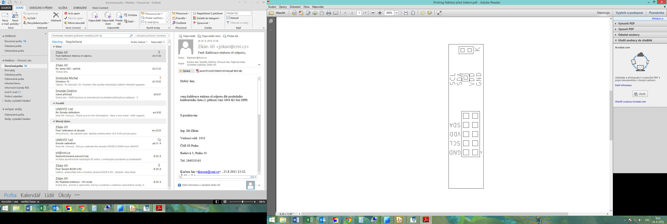 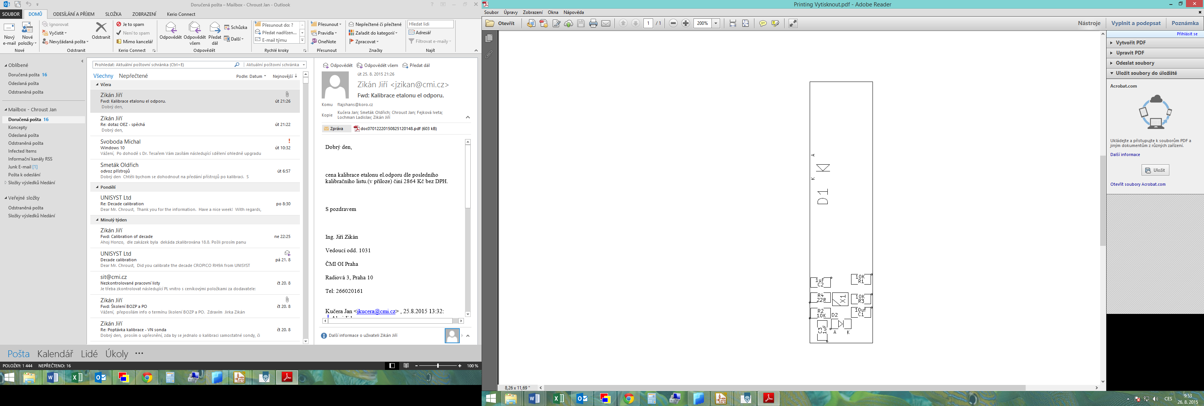

## Osazení

|  |  |  |  |
| --- | --- | --- | --- |
| **Označení** | **Typ** | **Pouzdro** | **Počet** |
| J3 | CONN1_2 | Straight_2x01 | 1 |
| M1,M2 | HOLE | MountingHole_3mm | 2 |
| X1 | TCS37717 | FN | 1 |
| J1 | JUMP_5X2 | Straight_2x05 | 1 |
| C1 | 10uf | SMD-0805 | 1 |
| C2,C3 | 1uF | SMD-0805 | 2 |
| R1,R3,R2 | 10K | SMD-0805 | 3 |
| R4 | 22R | SMD-0805 | 1 |
| D1 | BZV55C-3,6V | Diode-MiniMELF_Standard | 1 |
| J2 | CONN1_1 | Straight_1x01 | 1 |
| J4,J5,J6,J7 | CONN1_1 | SMD_1x1 | 4 |
| D2 | LL-S170IRC-2A | LED_0805 | 1 |